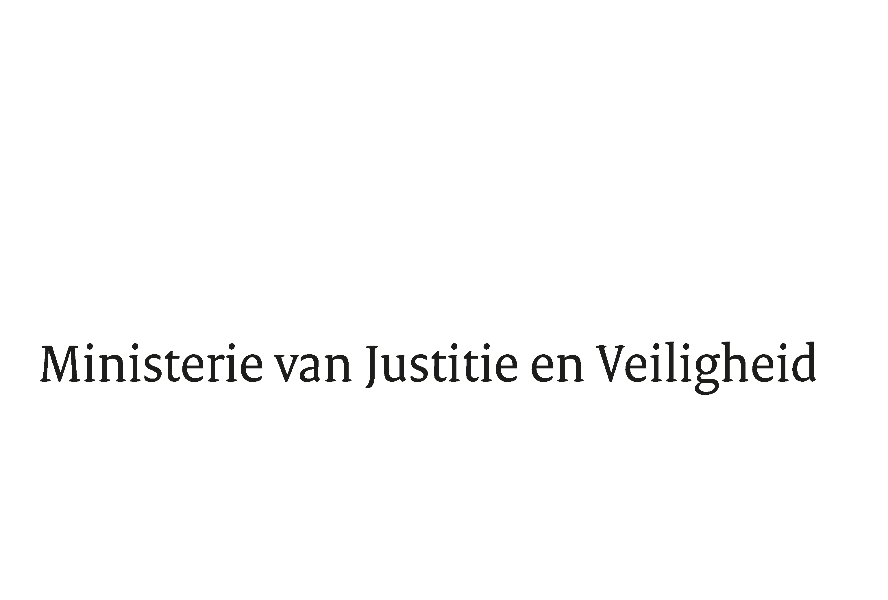

> Retouradres Postbus 20301 2500 EH Den Haag
Aan de Voorzitter van de Tweede Kamer
der Staten-Generaal
Postbus 20018
2500 EA DEN HAAG

Datum | 12 juni 2019
Onderwerp | Antwoorden op vragen V100 inzake Jaarverslag en Slotwet 2018 van JenV
Directie Financieel-Economische Zaken

Turfmarkt 147
2511 EX Den Haag
Postbus 20301
2500 EH Den Haag
www.rijksoverheid.nl/jenv

Ons kenmerk
2623983

Bij beantwoording de datum en ons kenmerk vermelden. Wilt u slechts één zaak in uw brief behandelen.

In antwoord op het verzoek van de vaste commissie van Financiën van 23 mei jl, treft u als bijlage bij de brief de antwoorden aan op de vragen die door de V100 zijn gesteld op het terrein van Justitie en Veiligheid.

De Minister van Justitie en Veiligheid,
Ferd Grapperhaus

